مطالعات صحرایی و ميکروسکوپی در اسكارنهای موجود در همبري گرانيتوئيد قهرود با سنگهاي آهكي (شمال غرب اصفهان)
افسانه، بدر¹ *؛ مهدی، هاشمی²
¹ دانشجوی دکتری پترولوژی، دانشکده منابع طبیعی و علوم زمین، دانشگاه شهرکرد
Afsanehbadr90@yahoo.com
² استادیار گروه زمین شناسی، دانشگاه پيام نور، صندوق پستي 3697 ـ 19395، تهران
Economic.geology@yahoo.com

چکیده
گرانيتوئيد قهرود، اسکارن‌‌ها و مرمرهاي ناشي از دگرگوني سنگ آهک‌‌هاي کرتاسه در شمال غرب اصفهان و شرق روستای قهرود ديده مي شوند. ترکيب اسکارن‌‌ها کلسيکي است و از تنوع کانيايي زيادي برخوردار هستند. اين اسکارن‌‌ها گسترش محدودي دارند و در حاشيه توده نفوذي بصورت پراکنده و يا مجتمع مشاهده می شوند. اسکارن‌‌ها به دو صورت درون اسکارن و برون اسکارن وجود دارند. در قسمتي از اسکارن‌‌هاي منطقه کانه زايي آهن به مقدار زياد و کانه زائی مس به مقدار کمتر ديده مي شود. اسکارن‌‌هاي آهن دار (مگنتيت اسکارن) با رنگ تيره از فاصله دور قابل تشخيص هستند. حضور کانه هايی همچون کالکوپيريت،کالکوسيت و مالاکيت در سطح سنگ و وجود گارنت با رنگ‌‌هاي متفاوت از جمله قهوه اي شکلاتي که محتوي مقادير بالاي مس است، نيز نشان دهنده کانه زايي مس در اسکارن‌‌هاي منطقه مي‌باشد. کاني‌‌هاي اسکارن‌‌ها شامل کلينوپيروکسن (ديوپسيد)، ولاستونيت، اسفن، گارنت، ترموليت ـ اکتينوليت، وزوويانيت (ايدوکراز)، اپيدوت، کلريت، کلسيت و کوارتز مي‌باشند. در رخساره‌ اوليه تشکيل اسکارن کاني‌‌هاي بدون آب کلينوپيروکسن (ديوپسيد)، ولاستونيت، اسفن و گارنت تشکيل شده‌اند که به طور بخشي و يا کامل توسط فازهاي تأخيري آب دار مثل ترموليت ـ اکتينوليت، وزوويانيت و اپيدوت جايگزين شده‌اند. علاوه بر مگنتيت، کالکوپيريت،کالکوسيت و مالاکيت، کانه های هماتيت، پيريت، گوتيت و آزوريت و همچنين رگه‌‌هاي کوارتزي و کلسيتي در اسکارن‌‌هاي منطقه ديده مي شوند.
کلیدواژه: قهرود، گرانيتوئيد، درون اسکارن، برون اسکارن، کالکوپيريت، گارنت

Field and microscopic studies in skarns of contact Ghohroud granitoid with limestones (Northwest of Isfahan)
Afsaneh, Badr^{1*}, Mehdi, Hashemi²
¹ Faculty of Natural Resources and Earth Sciences, Shahrekord University
Afsanehbadr90@yahoo.com
² Department of Geology, Payame Noor University, PO Box 19395-3697, Tehran
Economic.geology@yahoo.com

Abstract
Ghohroud granitoid, skarns and marbles originates from metamorphism of Cretaceous limestones are observed in northwest of Isfahan and East of Ghohroud village. The component of skarns is calcic and has a high mineral density. These skarns have a limited extension and are observed scattered or complex on the margin of the intrusive body. Skarns exist in both endoskarn and exoskarns type. In part of the area skarns, iron mineralization is high and copper mineralization is much less. Iron skarns (magnetite skarn) can be distinguished from a distance by dark color. The presence of ore minerals such as chalcopyrite, chalcocite and malachite on the surface of the rock and the presence of garnets with different colors such as chocolate brown containing high amounts of copper, also indicates the copper mineralization in the skarns of the area. Skarn minerals include clinopyroxene (diopside), wollastonite, titanite, garnet, tremolite-actinolite, vesuvianite (idocrase), epidote, chlorite, calcite and quartz. In the primary facies of skarn formation, waterless minerals such as clinopyroxene (diopside), wollastonite, titanite and garnet are formed, which have been partially or completely replaced by delayed hydrous phases such as tremolite-actinolite, vesuvianite and epidote. In addition to magnetite, chalcopyrite, chalcocite and malachite, ore minerals such as hematite, pyrite, goethite and azorite, as well as quartz and calcite veins in skarns of the area are seen.
Keywords: Ghohroud, Granitoid, Endoskarn, Exoskarns, Chalcopyrite, Garnet

مقدمه
دگرگوني مجاورتي سنگ‌‌هاي کربناته مثل سنگ آهک و اضافه شدن سيليس، آلومينيوم و ساير عناصر از ماگما و سنگ درونگير باعث تشکيل ‌‌هاله مجاورتي حاوي کاني‌‌هاي کالک سيليکاته و در نتيجه ايجاد اسکارن مي‌شود.
اسکارن‌‌ها داراي کاني شناسي خاصي مي‌باشند که شامل تنوع وسيعي از کاني‌‌هاي کالک سيليکاته و ساير کاني‌‌ها مي‌باشد که معمولاً کاني‌‌هاي گارنت و پيروکسن غالب هستند. براساس نوع کاني‌‌هاي کالک سيليکاته تشکيل شده در اسکارن‌‌ها، مي‌توان آنها را به دو گروه کلسيم دار و منيزيم دار تقسيم بندي کرد (اينودي و همکاران، 1981). پيدايش اسکارن در اعماق متفاوت و مراحل ماگمايي مختلف رخ مي‌دهد. اسکارن‌‌هاي منيزيم دار در هر عمقي تشکيل مي شوند اما اسکارن‌‌هاي کلسيم دار بيشتر در اعماق کم و حد واسط ايجاد مي شوند. اسکارن‌‌هاي حاوي کانه (کاني‌‌هاي فلزي) در مراحل ديرتري نسبت به تشکيل اسکارن پديد آمده اند.
به نظر اينودي و همکاران (1982) تشکيل اسکارن را به طور خلاصه مي‌توان در دو مرحله زير خلاصه کرد:
1- دگرگوني مجاورتي در زمان نفوذ ماگما
2- متاسوماتيسم مجاورتي پس از انجماد ماگما و آزاد شدن سيالات ماگماتيک و هجوم آن‌‌ها به سنگ‌‌هاي درون گير که اين مرحله خود شامل چندين مرحله پياپي بوده وتوسعه هر مرحله، تابعي از محيط زمين شناسي تشکيل اسکارن است.
خصوصيت مرحله اي بودن پيدايش اسکارن هم اکنون به عنوان يک حقيقت پذيرفته شده است. به طور کلي دو مرحله اسکارن سازي به صورت مرحله تشکيل سيليکات‌‌هاي بي آب و مرحله تشکيل سيليکات‌‌هاي آبدار از بارزترين مراحل پيدايش اسکارن مي‌باشد (اسميرنوف ، 1976).
اسکارن‌‌ها را براساس نوع سنگي که جانشين مي شوند نيز تقسيم بندي کرده اند. بر اين اساس برون اسکارن (در مجاورت سنگ آهک) و درون اسکارن (در مجاورت توده نفوذي) تشخيص داده شده است. ميزان گسترش هريک از اين دو نوع اسکارن متغير است. درون اسکارن در جاهايي که شکستگي‌‌ها افزايش يافته و نفوذ پذيري بيشتر است، متداول تر مي‌باشد (حلمي، 1388).
کانسارهاي اسکارن در محدوده وسيعي از محيط‌‌هاي زمين شناسي از پرکامبرين تا اواخر دوران سوم گزارش شده‌اند (حلمي، 1388). بيشتر ذخاير مهم اقتصادي نسبتاً جوان بوده و به فعاليت‌‌هاي ماگمايي ـ گرمابي توده‌‌هاي نفوذي ديوريتي تا گرانيتي واقع در کمربندهاي کوهزايي وابسته هستند.

روش مطالعه
در طي مطالعات صحرايي تعداد 90 نمونه سنگ از قسمت‌‌هاي مختلف منطقه برداشت شد. از بين نمونه‌‌هاي برداشت شده 41 نمونه براي تهيه مقاطع نازک انتخاب و مقاطع نازک تهيه و براي شناسايي واحدهاي سنگي منطقه استفاده شدند.
بحث
منطقه مورد مطالعه در 116 کيلومتري شمال غرب اصفهان و شرق روستاي قهرود در مختصات جغرافيايي بين َ24 ˚51 تا َ28 ˚51 طول شرقي و َ39 ˚33 تا َ43 ˚33 عرض شمالي قرار دارد.
سنگ‌‌هاي دگرگوني مجاورتي در منطقه شامل اسکارن، مرمر، کوارتزيت و هورنفلس هستند. در شرق قهرود در اطراف اسکارن‌‌ها، توده نفوذي قهرود و مرمرهاي ناشي از دگرگوني آهک‌‌هاي کرتاسه ديده مي شوند. اسکارن‌‌هاي شرق قهرود در سه کيلومتري جنوب شرقي (عمدتا) و شمال شرقي قهرود واقع شده‌اند و راه ارتباطي آن‌‌ها از طريق جاده خاکي منشعب از جاده آسفالته قهرود ـ کامو مي‌باشد. اسکارن‌‌هاي قهرود در اثر نفوذ توده نفوذي قهرود با ترکيب گرانوديوريت ـ توناليت به درون واحدهاي کربناته (آهک کرتاسه) تشکيل شده‌اند پس ترکيب اين اسکارن‌‌ها کلسيکي است. اسکارن‌‌ها از تنوع کانيايي زيادي برخوردار هستند. از آن جايي که اين اسکارن‌‌ها گسترش محدودي داشته و داراي محل برخورد مستقيمي با توده نفوذي هستند، اسکارن‌‌هاي مذکور از نوع متاسوماتيک نفوذي در نظر گرفته مي شوند. اسکارن‌‌هاي منطقه مورد مطالعه در حاشيه توده نفوذي و با فاصله از يکديگر (پراکنده) و گاه به صورت مجتمع قرار دارند. اسکارن‌‌هاي منطقه به دو صورت درون اسکارن و برون اسکارن وجود دارند. درون اسکارن‌‌ها در مجاورت بلافصل توده نفوذي در شمال شرق قهرود و جنوب شرق قهرود قابل مشاهده هستند (شکل های a1 و b1). برون اسکارن‌‌ها در فاصله دورتري از توده نفوذي با ترکيب کانيايي متنوع در نقاط مختلف قابل مشاهده مي‌باشند.
در اسکارن ها ساخت برشي ديده مي شود (شکل‌‌هاي c1 و d1).
اسکارن‌‌هاي جنوب شرقي قهرود لايه بندي رسوبي اوليه خود را حفظ کرده اند و لايه بندي ضعيفي به همراه اشکال رسوبي اوليه در آن ها قابل مشاهده است (اسکارن نواري) (شکل‌‌هاي e1 و f1).
در محل برخورد سنگ‌‌هاي آهکي اربيتولين دار با توده نفوذي قهرود يک زون کاني سازي شده در منطقه به وجود آمده است. همچنين در قسمتي از اسکارن‌‌هاي منطقه کانه زايي آهن (مگنتيت) به مقدار زياد و کانه زايي مس (مالاکيت) به مقدار کمتر ديده مي شود (شکل a2). اين اسکارن‌‌ها از جنبه اقتصادي مورد بررسي و استخراج قرار گرفته اند.
در اسکارن‌‌هاي جنوب شرقي قهرود کانه زايي آهن (مگنتيت) صورت گرفته، به طوري که مي‌توان آن‌‌ها را اسکارن‌‌هاي

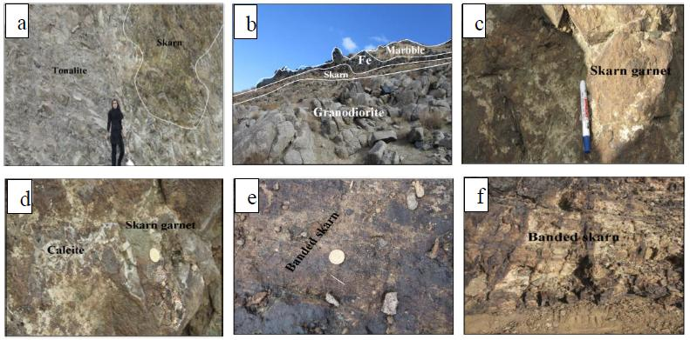
شکل 1: (a) نماي کلي از درون اسکارن، ديد شمال شرق. (b) نماي کلي از درون اسکارن، ديد جنوب شرق. (c) نماي نزديک از ساخت برشي در گارنت اسکارن، ديد شمال شرق. (d) نماي نزديک از ساخت برشي در گارنت اسکارن در فضاي بين کلسيت ها، ديد شمال شرق. (e) مگنتيت اسکارن با لايه بندي خيلي ظريف (اسکارن نواري)، ديد جنوب شرق. (f) نماي نزديک از مگنتيت اسکارن (اسکارن نواري)، ديد جنوب شرق.
آهن دار (مگنتيت اسکارن) نامـيد که بـا رنگ تيـره بـه صورت لـکه هايي از فاصلـه دور قـابل تشـخيص هستـند (شکل‌‌هاي b2، c2). وسـعت کاني سازي آهن در اسکارن‌‌هاي قهرود به حدي مي‌باشد که رنگ سياه کانه‌‌هاي آن از فاصله‌‌هاي تقريباً دور قابل مشاهده مي‌باشد. حضور کاني‌‌هاي فلزي همچون کالکوپيريت،کالکوسيت و مالاکيت در سطح گسترده و وجود گارنت با رنگ‌‌هاي متفاوت از جمله قهوه اي شکلاتي که محتوي مقادير بالاي مس است، نيز نشان دهنده کانه زايي مس در اين اسکارن‌‌هاي منطقه مي‌باشد.
همچنين در منطقه مورد مطالعه رگه‌‌ لوکوکراتي ديده مي شود که به صورت تأخيري توده نفوذي و اسکارن ‌‌هاي منطقه را قطع کرده اند و يا در داخل اين سنگ‌‌ها جاي گرفته اند. (شکل‌‌ d2).
کاني گارنت از فراوان ترين کاني‌‌هاي شناخته شده در اسکارن‌‌هاي منطقه مي‌باشد. مقدار گارنت در بعضي از نمونه ‌‌ها به اندازه اي بالا است که مي‌توان آن‌‌ها را گارنتيت ناميد (شکل e2).
بافت‌‌هاي موجود در اسکارن‌‌ها شامل گرانوبلاستيک، پورفيروبلاستيک، نماتوبلاستيک، بازمانده، پلي گونال (موزائيک)، حلقوي (آتل)، هم پوشاني (هم رشدي)، پرشدگي حفره (روزنه اي)، آميبي، لانه زنبوري، دانه تمشکي مي‌باشند. براي مثال گارنت داراي بافت گرانوبلاستيک و کلينوپيروکسن داراي بافت‌‌هاي پوئي کيلوبلاستيک و بازمانده مي‌باشد. کاني‌‌هاي اسکارن‌‌ها شامل کلينوپيروکسن (ديوپسيد)، ولاستونيت، اسفن، گارنت، ترموليت ـ اکتينوليت، وزوويانيت (ايدوکراز)، اپيدوت، کلريت، کلسيت و کوارتز مي‌باشند (شکل a3، b3، c3 و d3).
حضور گارنت و پيروکسن در اسکارن‌‌هاي منطقه مشخص کننده دماي بيش از 400 درجه سانتي‌گراد مي‌باشند ولي کاني‌‌هاي گروه اپيدوت و آمفيبول نشانگر دماي نسبتاً کمتري (کمتر از 400 درجه سانتي‌گراد) هستند (حلمي، 1388).
در رخساره‌ اوليه تشکيل اسکارن کاني‌‌هاي بدون آب کلينوپيروکسن (ديوپسيد)، ولاستونيت، اسفن و گارنت تشکيل شده‌اند که به طور بخشي و يا کامل توسط فازهاي تأخيري آب دار مثل ترموليت ـ اکتينوليت، وزوويانيت و اپيدوت جايگزين شده‌اند.
هم چنين کانـي‌‌هـاي اپـاک مگنتيت، همـاتيت، پيـريت، کالکوسيت، کالکوپيريت، گوتيت، مالاکيت، آزوريت و رگه‌‌هاي

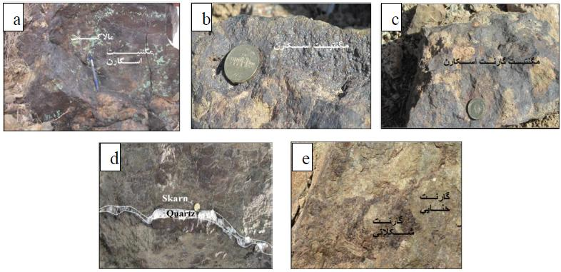
شکل 2: (a) مگنتيت اسکارن حاوي کانه‌هاي مس (مالاکيت) و آهن (مگنتيت)، ديد جنوب شرق. (b) مگنتيت اسکارن داراي ساخت برشي، ديد جنوب شرق. (c) مگنتيت گارنت اسکارن داراي ساخت برشي، ديد جنوب شرق. (d) نفوذ رگه کوارتز در داخل اسکارن (کوارتز تأخيري)، ديد شمال شرق. (e) دو مرحله گارنت زايي (گارنتيت) که گارنت حنايي تأخيري است و ديرتر از گارنت شکلاتي تشکيل شده است، ديد شمال شرق.
کوارتزي و کلسيتي در اسکارن‌‌هاي منطقه ديده مي شوند.
در جدول 1 توالي پاراژنتيک کاني‌‌هاي سازنده اسکارن‌‌هاي منطقه نشان داده شده است.

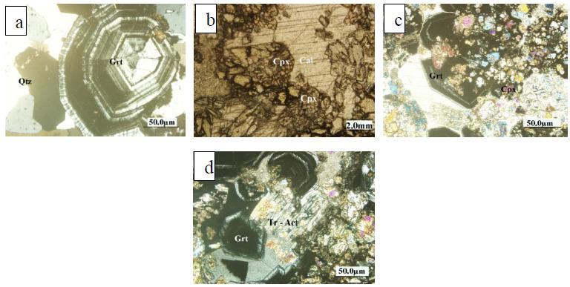
شکل 3: (a) گارنت (Grt) با ماکل قطايي و ساختار منطقه اي (XPL). (b) پيروکسن هاي (Cpx) خود شکل (با رخ‌هاي عمود بر هم در برش عرضي) موجود در فضاي بين کلسيت ها (Cal) (بافت پورفيروبلاستيک)، (PPL). (c) ناپايداري مرز کلينوپيروکسن و گارنت (بافت پويي کيلوبلاستيک)، (XPL). (d) ناپايداري مرز کلينوپيروکسن و ترموليت – اکتينوليت (Tr-Act) (XPL).

جدول 1- توالي پاراژنتيک کاني‌هاي سازنده اسکارن‌هاي بخش شرقي قهرود
مرحله  کاني ها | دگرگوني پيشرونده (دگرگوني مجاورتي) | دگرگوني قهقرايي (پسرونده)
مرحله  کاني ها | دگرگوني پيشرونده (دگرگوني مجاورتي) | (پسرونده پيشين) | (پسرونده پسين)
کلينوپيروکسن
ولاستونيت
اسفن
گارنت
ترموليت - اکتينوليت
وزوويانيت
اپيدوت
کلريت
کلسيت
کوارتز

نتيجه گيري
گرانيتوئيد قهرود، اسکارن‌‌ها و مرمرهاي ناشي از دگرگوني آهک‌‌هاي کرتاسه در شمال غرب اصفهان و شرق روستای قهرود ديده مي شوند. ترکيب اسکارن‌‌ها کلسيکي است و از تنوع کانيايي زيادي برخوردار هستند. اين اسکارن‌‌ها گسترش محدودي دارند و در حاشيه توده نفوذي بصورت پراکنده و يا مجتمع مشاهده می شوند. اسکارن‌‌ها به دو صورت درون اسکارن و برون اسکارن وجود دارند. در قسمتي از اسکارن‌‌هاي منطقه کانه زايي آهن به مقدار زياد و کانه زائی مس به مقدار کمتر ديده مي شود. اسکارن‌‌هاي آهن دار (مگنتيت اسکارن) با رنگ تيره از فاصله دور قابل تشخيص هستند. حضور کانه هايی همچون کالکوپيريت،کالکوسيت و مالاکيت در سطح سنگ و وجود گارنت با رنگ‌‌هاي متفاوت از جمله قهوه اي شکلاتي که محتوي مقادير بالاي مس است، نيز نشان دهنده کانه زايي مس در اسکارن‌‌هاي منطقه مي‌باشد.
کاني‌‌هاي اسکارن‌‌ها شامل کلينوپيروکسن (ديوپسيد)، ولاستونيت، اسفن، گارنت، ترموليت ـ اکتينوليت، وزوويانيت (ايدوکراز)، اپيدوت، کلريت، کلسيت و کوارتز مي‌باشند. در رخساره‌ اوليه تشکيل اسکارن کاني‌‌هاي بدون آب کلينوپيروکسن (ديوپسيد)، ولاستونيت، اسفن و گارنت تشکيل شده‌اند که به طور بخشي و يا کامل توسط فازهاي تأخيري آب دار مثل ترموليت ـ اکتينوليت، وزوويانيت و اپيدوت جايگزين شده‌اند. علاوه بر مگنتيت، کالکوپيريت،کالکوسيت و مالاکيت، کانه های هماتيت، پيريت، گوتيت و آزوريت و همچنين رگه‌‌هاي کوارتزي و کلسيتي در اسکارن‌‌هاي منطقه ديده مي شوند.

منابع
اسميرنوف، و.ا.، 1976، "زمين‌شناسي ذخاير معدني"، ترجمه عليپور، ك.، مؤسسه انتشارات مركز نشر دانشگاهي، 779 صفحه.
حلمي، ف.، 1388، "اسكارن‌ها و كانسارهاي اسكارني (با نگاهي ويژه به اسكارن‌هاي ايران) "، انتشارات اميركبير، 338 صفحه.

References
Einaudi, M.T., Burt, D.M., 1982. "Introduction, terminology, classification and composition of skarn deposits", Economic Geology, 77, p. 745-753.
Einaudi, M.T., Meinert, L.D., Newberry, R.J., 1981. "Skarn deposits", Economic Geology 75TH Anniversary volume, p. 917-391.

